ВВЕДЕНИЕ

Объектом исследования является отдел по воспитательной работе техникума «Бизнес и право», осуществляющий организацию и координацию воспитательной и профилактической работы с обучающимися.

Предметом исследования является учебный проект по разработке реляционной базы данных для автоматизации отдельных процессов документооборота отдела по воспитательной работе.

Целью учебного проекта является приобретение практических навыков проектирования и реализации реляционной базы данных с использованием системы управления базами данных СУБД на примере деятельности отдела по воспитательной работе.

Для достижения поставленной цели в рамках учебного проекта необходимо решить следующие задачи:

1. Изучить особенности деятельности отдела по воспитательной работе и структуру используемой документации;
2. Проанализировать требования к хранению и обработке данных в рамках учебного задания;
3. Разработать логическую структуру реляционной базы данных;
4. Реализовать разработанную структуру в СУБД;
5. Освоить основные приёмы работы с данными, включая ввод, хранение и выборку информации.

Цель учебной практики заключается в формировании и закреплении профессиональных компетенций, предусмотренных профессиональным модулем ПМ.11 «Разработка, администрирование и защита баз данных», а также в получении первоначального практического опыта выполнения учебных проектов в области баз данных.

1. ВВОДНОЕ ЗАНЯТИЕ

Учебная практика проводится в целях освоения обучающимися вида профессиональной деятельности, связанного с разработкой, администрированием и защитой баз данных, в соответствии с требованиями ФГОС СПО.

В рамках учебной практики предусматривается выполнение следующих задач:

– изучение принципов проектирования реляционных баз данных;
– выполнение учебного задания по разработке базы данных;
– оформление отчёта по результатам выполнения учебного проекта;

В ходе вводного инструктажа обучающийся ознакомился с нормативными документами, регламентирующими организацию учебного процесса и требования охраны труда, включая инструкцию по технике безопасности и правила поведения в компьютерном кабинете, санитарно-эпидемиологические нормы СанПиН 2.4.2.2821–10, а также правила внутреннего распорядка техникума.

В рамках требований охраны труда и пожарной безопасности обучающийся также был ознакомлен с планом эвакуации, размещённым в учебном корпусе техникума.

План эвакуации

На рисунке 1 представлен план эвакуации первого этажа техникума «Бизнес и право», предназначенный для использования в случае возникновения чрезвычайных ситуаций. План определяет основные и запасные пути эвакуации, расположение эвакуационных выходов и мест размещения первичных средств пожаротушения.

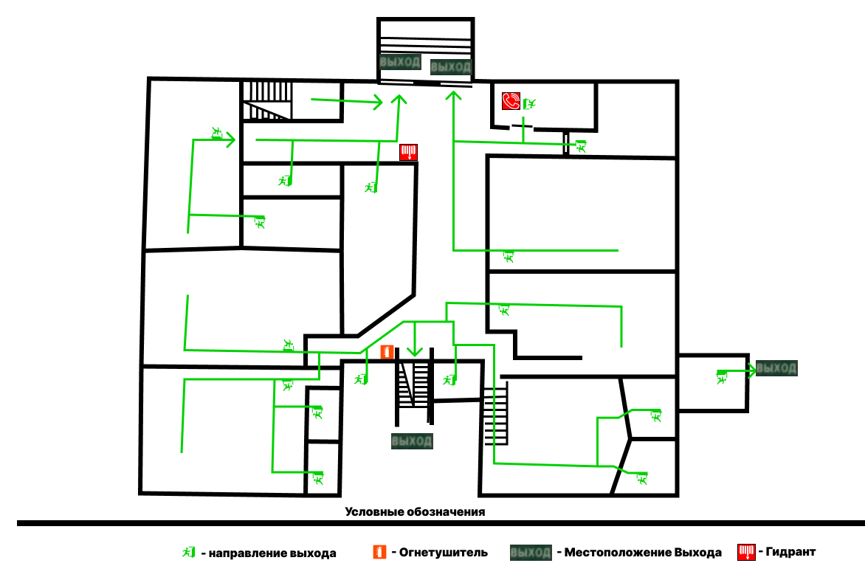
Вы здесь
Рисунок 1 – План эвакуации первого этажа техникума «Бизнес и право».

2. ОБЩИЕ СВЕДЕНИЯ ОБ ОРГАНИЗАЦИИ

Местом прохождения учебной практики является ЧУПОО «Техникум “Бизнес и право”» — образовательная организация, реализующая программы среднего профессионального образования.

Техникум осуществляет подготовку обучающихся по следующим специальностям среднего профессионального образования:

– экономика и бухгалтерский учёт;
– юриспруденция и правоохранительная деятельность;
– информационные системы и программирование;
– логистика;
– фармация;
– дошкольное образование;
– начальное образование.
– Информационные системы и программирование (Программист)
– Информационные системы и программирование (Разработчик веб и мультимедийных приложений)

Диаграмма – организационная структура предприятия

Отдел по воспитательной работе осуществляет планирование и проведение воспитательных мероприятий, профилактическую работу с обучающимися, а также ведение установленной документации.

Рабочие места сотрудников отдела оснащены персональными компьютерами, подключёнными к локальной сети техникума, что позволяет использовать результаты учебного проекта.
3. АНАЛИЗ ПРЕДМЕТНОЙ ОБЛАСТИ И ОБОСНОВАНИЕ ПОСТРОЕНИЯ БАЗЫ ДАННЫХ

В рамках учебного проекта выполнен анализ предметной области, связанной с организацией и документальным сопровождением воспитательной работы в образовательной организации.

Анализ показал, что деятельность отдела по воспитательной работе характеризуется регулярным оформлением однотипной документации, значительная часть которой ведётся в текстовом виде и требует систематизации, структурированного хранения и оперативного доступа. Основными документируемыми процессами являются:

– проведение родительских собраний с оформлением протоколов установленной формы;
– проведение индивидуальных профилактических бесед с обучающимися и их законными представителями.

При детальном изучении структуры протоколов родительских собраний выявлено, что они содержат как атомарные атрибуты (номер протокола, дата, ФИО председателя и секретаря, количество присутствующих), так и многозначные компоненты, допускающие повторение в рамках одного собрания:

— пункты повестки дня,
— выступления участников,
— принятые решения с результатами голосования.

Аналогично, при оформлении профилактических бесед фиксируются данные, требующие обеспечения ссылочной целостности (связь обучающегося с группой, возможность указания представителя и фиксация согласия сторон).

Наличие повторяющихся, иерархически организованных и взаимосвязанных данных обуславливает целесообразность применения реляционной модели данных. Использование подхода, основанного на нормализации, позволяет:

- исключить избыточность и дублирование информации;
- обеспечить целостность данных за счёт внешних ключей и ограничений;
- повысить гибкость при выполнении сложных запросов (поиск по периоду, формирование отчётов по группам, выборка всех бесед конкретного обучающегося и др.).

На основании проведённого анализа выделены следующие информационные объекты (сущности) базы данных:

- Группа — учебная группа обучающихся;
- Обучающийся — студент, участвующий в профилактической беседе;
- Родитель (представитель) — законный представитель обучающегося;
- Родительское собрание — основное событие, фиксирующее дату, номер протокола, участников и служащее «родителем» для связанных элементов;
- Пункт повестки, Выступление, Решение — дочерние сущности, связанные с собранием отношением «один ко многим» (1:N);
- Профилактическая беседа — событие, связывающее обучающегося, его группу, при необходимости — представителя, с фиксацией причины, объяснений, принятого решения и согласия сторон.

Построение базы данных осуществляется с соблюдением принципов реляционной модели и третьей нормальной формы (3НФ): для каждой сущности предусмотрена отдельная таблица с суррогатным первичным ключом, связи реализованы через внешние ключи, а многозначные атрибуты вынесены в отдельные таблицы.

Такой подход обеспечивает логическую согласованность, масштабируемость и удобство поддержки структуры. Он позволяет эффективно реализовать все заявленные в задании функциональные требования: формирование протоколов по шаблону, поиск собраний в заданный период, вывод статистики по группам, получение полной истории профилактических бесед конкретного обучающегося.

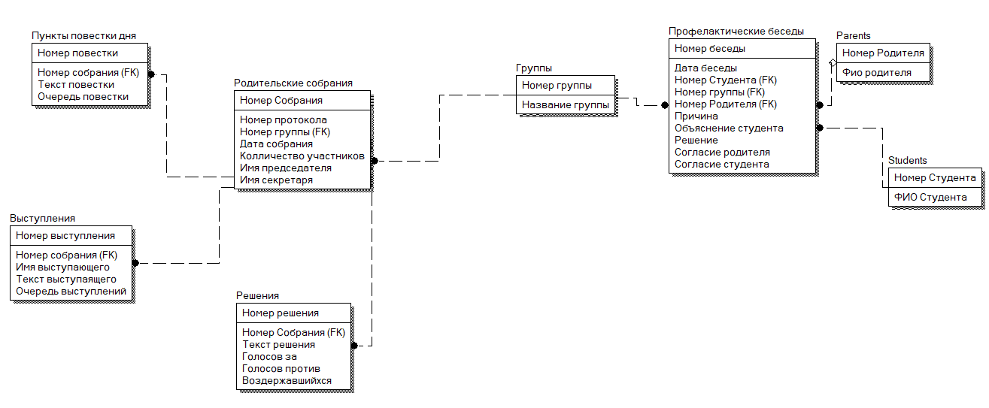
Рис. 2 ER диаграмма

На этой ER-диаграмме описана модель взаимодействия данных в будущей системе, отражающая основные сущности, их атрибуты и взаимосвязи, что позволяет наглядно представить структуру реляционной базы данных и обеспечивает основу для дальнейшей реализации логической и физической модели в СУБД.

